**Âm nhạc – Tiết học khơi nguồn cảm xúc!**

Trong tất cả các môn học, em thích nhất là môn Âm nhạc vào tiết 1 chiều thứ Hai hàng tuần. Cô giáo dạy Âm nhạc của chúng em là cô Nguyễn Tú Anh, cô là giáo viên có nhiều kinh nghiệm, vô cùng xinh đẹp! Cô có giọng hát trong như tiếng suối và trầm bổng, thánh thót như hoạ mi. Cô luôn bắt đầu buổi dạy bằng cách dạy chúng em những bài hát vui nhộn.



Mỗi giờ học, cô đánh đàn để chúng em hát theo. Cả lớp ai cũng thích và xung phong hát nên rất nhanh thuộc bài, thuộc nhạc. Đôi lúc cô có nói to thì cũng là chỉ muốn chúng em nề nếp, tiến bộ. Đối với chúng em đó là dạy bảo không phải quát mắng. Cuối mỗi giờ dạy, nếu bạn nào thuộc bài và hát đúng giai điệu, cô Tú Anh sẽ dành tặng phần thưởng là một những cử chỉ đáng yêu và lời động viên khen tặng, và tất nhiên lần nào em cũng có mặt trong danh sách được nhận quà. Mỗi tuần, cả lớp em luôn mong tiết học âm nhạc đến nhanh thật nhanh.

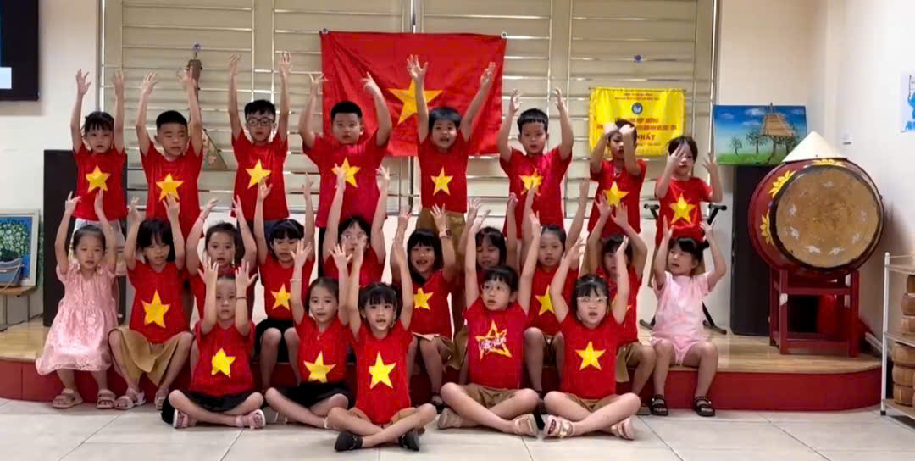

*Tiết học Âm nhạc mong chờ đã đến.*

Âm nhạc là một môn học thú vị và mang lại nhiều cảm hứng cho chúng em nhất. Sau những giờ học căng thẳng như Toán, Tiếng Việt hay Ngoại ngữ em có thể được thư giãn bằng các bài hát, tiết tấu trong tiết Âm nhạc. Những bài hát em được học thực sự rất hay và ý nghĩa biết bao. Chúng không chỉ nói về tình bạn, gia đình, tình yêu quê hương đất nước mà dường như chúng còn đưa chúng em đến những chân trời mới, những khoảng trời náo động của tuổi học trò. Mỗi khi cả lớp cùng hát và cùng vỗ tay theo nhịp điệu của bài hát, em cảm thấy như được hòa làm một cùng những người bạn thân yêu của mình. Thỉnh thoảng, cô còn tổ chức các trò chơi. Mỗi giờ học đều rất vui vẻ, bổ ích. Em cảm thấy rất thích học Âm nhạc. Bởi vậy, em luôn mong đến chiều thứ Hai.

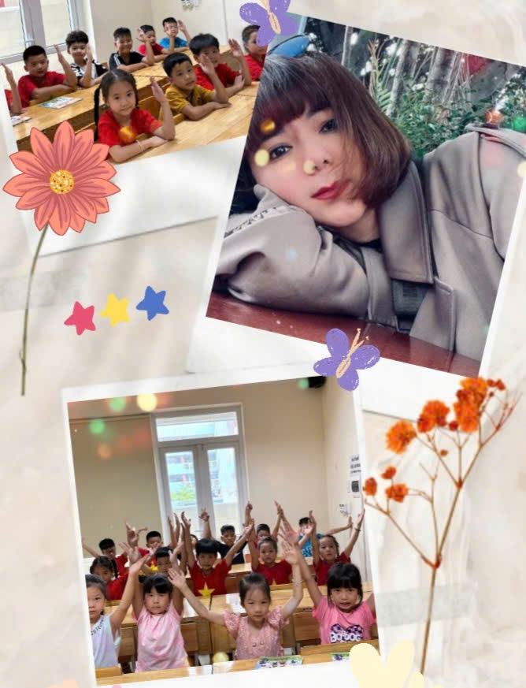

*Chúng em thích lắm ạ!*

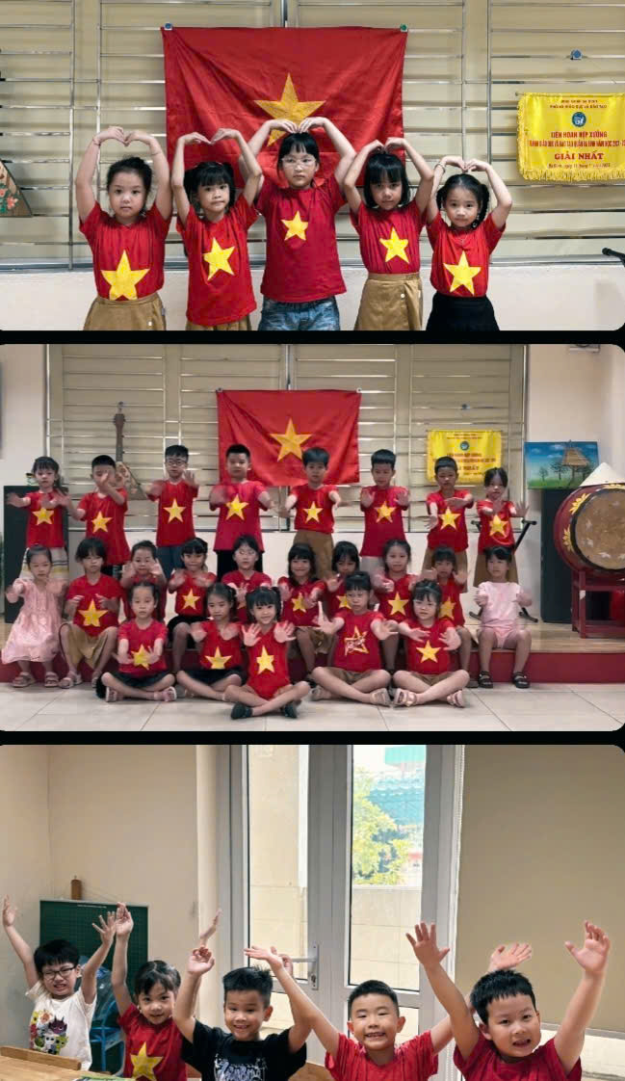

Dù sau này có lớn lên và trưởng thành chúng em cũng sẽ không bao giờ quên những bài hát ý nghĩa này mà cô Tú Anh đã dạy. Đó chính là một trong kiến thức cô dạy bảo, những kỉ niệm đẹp nhất của tuổi học trò chúng em./.

*Học trò của cô: Tú Linh và Minh Khôi – 2A1*